Вы попали в трудную жизненную ситуацию или у Вас есть вопросы по ЗАКОНУ и его исполнению наши специалисты придут Вам на помощь!

Обращайтесь по телефонам доверия:

7-91-96 с 9.00-18.00
(администрация школы)
7-29-92 круглосуточно

Адрес МБОУ лицей ст.Каневской:
Ст.Каневская, ул. Октябрьская,1

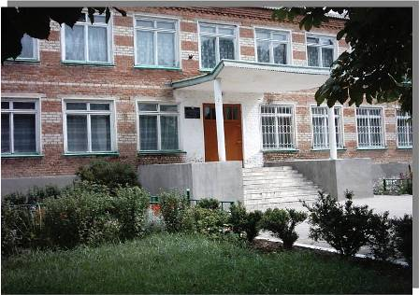

1 августа 2008 года вступил в силу краевой закон, который стоит на защите детства!
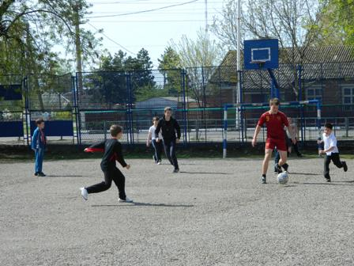

Каждая мать знает, что дети – это бесконечные тревоги и заботы, хлопоты и переживания, но в то же время и ни с чем не сравнимое счастье. Сделать так, чтобы это хрупкое счастье не развалилось о равнодушие взрослых, нам поможет новый закон


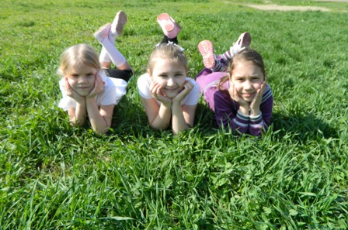

СПАСЕМ ДЕТЕЙ -
СОХРАНИМ СЕБЯ!

Муниципальное Бюджетное Общеобразовательное учреждение лицей

Ст.Каневская, 2012 год

ЛЮБИТЬ И БЕРЕЧЬ!

Ежегодно в России более 2 тысяч детей погибают от жестокости родителей, 15% подростков и молодежи живут в семьях, в которых родители и другие родные – алкоголики, наркоманы, судимые.
В 2007 году генеральная прокуратура зафиксировала более 150 тысяч случаев жестокого обращения с детьми, число зверств по сравнению с 2004 годом увеличилось в 1,5 раза. На Кубани в мирное, относительно благополучное время ежегодно, около 4-х тысяч детей остаются сиротами.
Связь с семьей ослабевает, ее авторитет переходит к уличной компании, а сигареты, алкоголь и наркотики открывают новый, незнакомый подростку мир.
На 3,7% увеличилось по сравнению с 2006 годом число учащихся, совершивших преступления. На 20,8% увеличилось количество преступлений совершенных ранее судимыми подростками.
Ежегодно в России пропадают тысячи детей в возрасте до 3-х лет, оставленные без присмотра дети теряются в лесу, проваливаются под лед, выпадают из окон, заживо сгорают дома, травмируются на стройках.
С учетом вышеизложенного в целях предупреждения детской безнадзорности и подростковой преступности, создания правовых и организационных условий для защиты жизни и здоровья детей администрацией Краснодарского края, по инициативе губернатора А.Н.Ткачева был разработан
Закон Краснодарского края от 21 июля 2008 года №1539 «О мерах по профилактике безнадзорности и правонарушений несовершеннолетних в Краснодарском крае».

ПРИОРИТЕТЫ ЗАКОНА
«О мерах по профилактике безнадзорности и правонарушений несовершеннолетних в Краснодарском крае»

1. Без сопровождения взрослых дети не должны находиться в общественных местах:
- до 7 лет – круглосуточно;
- с 7 лет до 14 лет – с 21 часа до 6 часов;
- с 14 лет до 18 лет – с 22 часов до 6 часов
Ответственность за это несут родители.

2. Запрещена продажа алкогольной, спиртосодержащей продукции пива и табака несовершеннолетним.
Если вы стали свидетелем незаконной продажи, немедленно сообщите в милицию по телефону:
02
3. Детям до 18 лет запрещено находиться:
- в игорных и эксплуатирующих интерес к сексу в заведениях;
- без сопровождения родителей – в ресторанах, кафе, барах, где алкогольная продукция продается на розлив;
- после 22 часов – в Интернет-клубах, дискотеках и других развлекательных заведениях.
Ответственность за это несут родители и владельцы указанных заведений.
Кубанская семья
1 млн.146 тысяч семей

28 тыс. многодетных семей

387 тыс. неполных семей
261 тысяча малообеспеченных детей

14,5 тыс. семей с детьми инвалидами
160 тыс. бездетных семей


7 тыс. семей находятся в соц. опасном положении
Чужих детей, как говорит народная мудрость, не бывает. Все дети наши! Так кому как не всем нам беречь будущее нации, будущее Кубани, России?!

